Муниципальное бюджетное дошкольное образовательное учреждение

«Детский сад «солнышко»

**Беседа с детьми старшего возраста по теме:**

**«Сон – лучшее лекарство»**

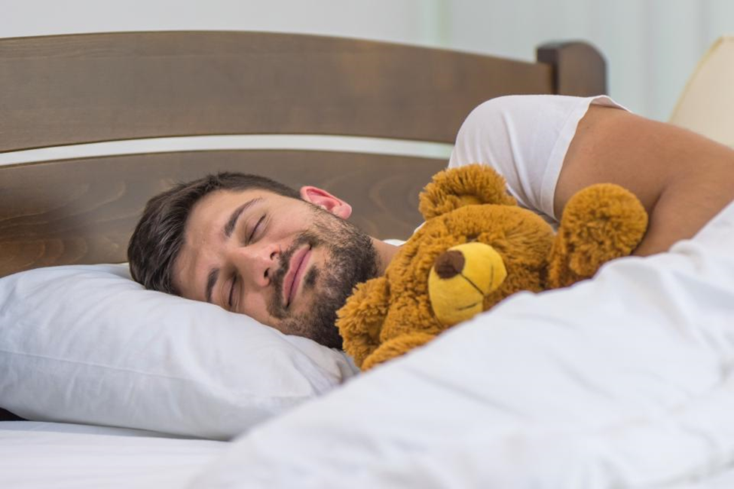

Подготовила и провела

воспитатель: Мигулёва Ю.В.

г .Гагарин, 2024 год.

***Цель:*** формирование понимания важности сна для здоровья человека;

***Задачи:***

* Познакомить детей с гигиеной сна, расширить кругозор и словарный запас.
* Учиться быть здоровыми душой и телом, стремиться творить своё здоровье, применяя знания и умения в согласии с законами природы.
* Выяснит значение сна в жизни человека.
* Вспомнить правила подготовки ко сну.

**Ход беседы:**

Воспитатель: -Ребята, отгадайте загадку: «Что можно увидеть с закрытыми глазами?» (ответы детей). Загадок о сне народ сочинил много. Давайте мы несколько их с вами прочитаем и отгадаем.

1).Каждый вечер добрый Гном

К нам приходит в тёплый Дом.

Спать уложит он Ребяток

Караулит у кроваток.

Поправляет одеяльца.

Рады мы за постояльца.

Просыпаются Ребятки

Удирает без оглядки!

2). Закрыл глаза и захрапел,

Кот словно в пропасть полетел,

И спящий видит он,

Мурлыча, сладкий    
 -Ребята подумайте и скажите «Что такое сон, как вы понимаете?» (ответы детей).

Еще с древних времен люди задумывались над этим вопросом, и по настоящее время ученые не могут дать точного определения сну. Каждый из вас знает, если не выспишься, то на уроке бываешь рассеянным, плохо соображаешь, зеваешь. Детям в вашем возрасте рекомендуется спать 11-10 часов, ложиться спать в 20 - 21 час. Ведь детям надо много спать, чтобы восполнить ту энергию, которую они затратили за день, бегали, играли. После активно проведенного дня, устают не только мышцы, но и многие другие органы: легкие, сердце, печень. Особенно нужен отдых мозгу, чтобы на следующий день он мог хорошо, активно работать. Когда мы спим наши органы продолжают работать. Мышцы отдыхают и сердечная мышца, чтобы утром нам быть сильными; легкие снабжают кислородом уставшие ткани нашего организма. Вот почему мы просыпаемся полные сил. Вспомните, когда учим стихотворение – плохо запоминается, уже и так и эдак и рисуем картинку перед глазами. А утром один, два раза прочитал и рассказал, почему? Да потому, что мозг отдохнул. Когда вы спите отдыхают и ваши кости, благодаря этому они лучше растут, не зря говорят, что во сне дети лучше растут.  С наступлением привычного часа вас уже клонит ко сну. Сон приходит быстро. Если это время прошло, вы засыпаете с трудом. Недосыпание отрицательно влияет на здоровье. Появляется слабость, головные боли, раздражительность, пониженная работоспособность. Как только установите правильный режим сна всё это пройдёт. Много спать тоже вредно. Но главное - самочувствие: если человек встаёт после сна бодрым, не испытывает сонливости, значит продолжительность сна достаточная.

Вечером, когда вам говорят пора спать, готовимся ко сну, вам не охота идти спать, хочется позаниматься еще какими-то своими делами, вы начинаете спорить, капризничать. Это очень глупо и вы теперь узнаете, почему? Но взрослые знают, что ребенку надо много спать и отдыхать, чтобы он рос здоровым. И еще родители – взрослые знают, что дети, которые мало спят, часто болеют.

Ученые, изучающие влияние сна на здоровье человека разработали 9 правил, которых нужно придерживаться.

***Правила здорового сна.***Да, есть свои правила подготовки ко сну, и если их соблюдать, то сон будет крепким, а утром легко встанешь.

1. Перед сном совершить спокойную прогулку, принять теплый душ или умыться, почистить зубы, помыть ноги, приготовить постель.

2. Ужинать надо за 1-2 часа до сна, не есть на ночь иначе желудок вместо того, чтобы спать спокойно придется ему переваривать пищу.

3. Спать в полной темноте, в темноте и в тишине можно быстро заснуть.

4. Спать в проветренном помещении, с открытой форточкой.

5. Спать лучше на спине, не рекомендуется спать на левом боку.

6. Спать на ровной постели. Высокие подушки и мягкие матрасы приводят к искривлению позвоночника.

7. Обязательно ложиться и вставать в одно и тоже время. Это записано у нас в режиме дня. Давайте на модели часов покажем, во сколько вы ложитесь спать и во сколько встаете утром. Сколько часов вы спите?

8. Нельзя перед сном смотреть страшные фильмы, читать волнующие книги, все это будоражит сон, очень трудно уснуть.

-Ребята, давайте проверим, что вы запомнили из сказанного (ответы детей)

Послушайте пословицы и объясните, о чем они говорят.

- Подушка - лучшая подружка.

- Сон лучше всякого богатства.

- Сон лучшее лекарство.

-Ребята, какие слова вы говорите, когда идете спать? А что говорят вам в ответ? (ответы детей). Маленьким детям мамы, бабушки поют на ночь песенки. Как они называются? Как их поют? Почему? (ответы детей)

-Ребята хотите узнать, о чем не знает почти никто? А знаете, что о вашем характере можно узнать не только по тому, как вы себя ведете дома, в школе, но и потому в какой позе вы спите. Не верите, давайте проверим.

- Кто из вас любит спать «калачиком»? – свернувшись как кошечка, такие люди любят чтобы их опекал кто-то сильнее их самих, эти люди способны делать хорошие, добрые дела. И в то же время склонны к проступкам, но отвечать за свои проступки они боятся.

- Кто из вас любит спать на животе, поджав одну ногу? – такие люди не опаздывают, везде все успевают.

- Кто спит на спине, заложив руки за голову? – с такими людьми легко общаться и дружить.

- Кто спит на боку, слегка поджав ноги в колени? – такие люди послушны, сориться не любят, не разборчивы в еде, легко приспосабливаются к разным условиям, находчивы, решительны и смелы.

-А знаете, откуда стало известно, что когда мы спим, видим сны? Врачам удалось это выяснить при помощи прибора, который называется электроэнцефолограф – этот прибор принимает и записывает сигналы мозга. К голове человека прикрепляют одним концом множество маленьких проводков – электродов, другим концом каждый проводок соединен с устройством, который принимает сигналы мозга, когда человек думает. Рассматривая запись, врач видит когда мозг активно работает, когда бездействует. Так было обнаружено. Что во сне мозг постоянно работает.

Итак, каково значение детского сна? Что вы узнали еще нового?  Почему надо ложиться спать вовремя? (Если не выспишься, то не сможешь хорошо работать на уроках, будешь невнимательным, плаксивым, будет плохое настроение.)Почему мы спим ночью? (Во сне отдыхает мозг, а мозг для человека -  
самое главное). А как вы готовитесь ко сну вечером?

-Подумайте, всё ли вы делаете правильно?  
Вот видите, сколько мы с вами узнали много информации о сне. Но для этого сон должен быть здоровым, чтобы он был таким, необходимо придерживаться правил, с которыми мы с вами сегодня познакомились.

**Подведение итогов:**

**Игра:** «Перед сном»

ХОРОШО: *хлопаем в ладоши*

ПЛОХО: *топаем ногами*

мыть ноги, руки, принимать душ

много есть, пить

чистить зубы

смотреть страшные фильмы

проветривать комнату

слушать громкую музыку

гулять на свежем воздухе

играть в шумные игры.

Я уверена, что вы будете бережно относится к себе.

Вовремя спать ложится.

Сон – лучшее лекарство! Будем делать хорошо и не будем плохо!